Augumu nobide Rihards Jastržemskis

Ievadam msk 0 -> ievadam zsk 0 -> beigas  
  
Ievadam msk 2 -> ievadam zsk 0 -> ievadam meitenu garumus 144 un 156 -> saskaitam garumus 144+156=150 -> aprekinam videjo vertibu 300/2=150 -> aprekinam katras meitenes nobidi 144–150=-6 un 156-150=6 -> izvadam videjo meitenu augumu 150 -> beigas

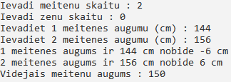  
Ievadam msk 2 -> ievadam zsk 3 -> ievadam meitenu garumus 144 un 156 -> saskaitam garumus 144+156=150 -> aprekinam videjo vertibu 300/2=150 -> aprekinam katras meitenes nobidi 144–150=-6 un 156-150=6 -> izvadam videjo meitenu augumu 150 -> ievadam zenu garumus 170 , 168 un 167 -> saskaitam garumus 170+168+167=505 -> aprekinam videjo vertibu 505/3=168,333 -> aprekinam katra zena nobidi 170–168,333=-1,66667 ,   
168-168,333=0,333 un 167-168,333=-1,33333-> izvadam videjo zemu augumu 168.333 - > beigas.  
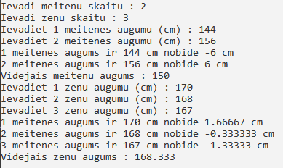  
Ievadam msk 0 -> ievadam zsk 3 -> ievadam zenu garumus 170 , 168 un 167 -> saskaitam garumus 170+168+167=505 -> aprekinam videjo vertibu 505/3=168,333 -> aprekinam katra zena nobidi 170–168,333=-1,66667 , 168-168,333=0,333 un 167-168,333=-1,33333-> izvadam videjo zemu augumu 168.333 - > beigas.